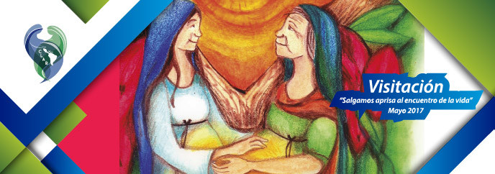

El próximo 31 de mayo la Iglesia celebra el día de la Visitación, ícono inspirador del caminar de la CLAR en este trienio.

María llena del Espíritu Santo, concibe en su seno a Jesús, el Hijo de Dios Altísimo. Ella es visitada por el Dios Trinidad a través del ángel Gabriel. Este encuentro genera más encuentros y hace que María luego se levante aprisa al encuentro de su prima Isabel.

Para esta celebración, la CLAR ha preparado un subsidio, que se encuentra disponible enhttp://clar.org/subsidios.html.

Video Como María en la Visitación: https://www.youtube.com/watch?v=RTvOQuOSlOE

​
--
Deivis Fernando Rueda Diaz
Asistente de Seminarios
Confederación Caribeña y Latinoamericana de Religiosas/os- CLAR
Seminarios@clar.org
Calle 64 No 10 - 45 Piso 5, Bogotá - Colombia
Tels: 3100481 - 3100392
Siganos en: Twitter: @clar_vr Facebook: clar1959
Visita nuestro Blog: http://congresovc.blogspot.com/ y Pagina Web: http://www.clar.org/

